МОСКОВСКИЙ ГОСУДАРСТВЕННЫЙ ТЕХНИЧЕСКИЙ УНИВЕРСИТЕТ
им. Н.Э. Баумана
Факультет “Информатика и системы управления”
Кафедра “Системы обработки информации и управления”



Дисциплина “Парадигмы и конструкции языков программирования”

Отчет по лабораторной работе №5
“ Разработка простого бота для Telegram с использованием языка Python.”

Выполнил:
Студент группы ИУ5-35Б
Перфильев С.М.
Преподаватель:
Нардид А.Н.

Москва 2025
ЗАДАНИЕ
Разработайте простого бота для Telegram. Бот должен использовать функциональность создания кнопок.

P.S: Бот - @TestProgIU5bot (находится в выключенном состоянии)

ЛИСТИНГ КОДА
import os
from datetime import datetime

from telegram import (
Update,
InlineKeyboardButton,
InlineKeyboardMarkup,
ReplyKeyboardMarkup,
KeyboardButton,
)
from telegram.ext import (
ApplicationBuilder,
CommandHandler,
MessageHandler,
CallbackQueryHandler,
ContextTypes,
filters,
)

BOT_TOKEN = "здесь должен находиться токен"

async def start(update: Update, context: ContextTypes.DEFAULT_TYPE):

user = update.effective_user
keyboard = [
[KeyboardButton("🧮 Время"), KeyboardButton("📋 Меню")],
[KeyboardButton("ℹ️ Помощь")],
]
reply_markup = ReplyKeyboardMarkup(keyboard, resize_keyboard=True)
text = (
f"Привет, {user.first_name or 'друг'}! Я бот с кнопками.\n"
"Выберите действие на клавиатуре или отправьте /menu"
)
if update.message:
await update.message.reply_text(text, reply_markup=reply_markup)

async def help_cmd(update: Update, context: ContextTypes.DEFAULT_TYPE):
if update.message:
await update.message.reply_text(
"Доступные команды:\n"
"/start — показать клавиатуру\n"
"/menu — показать inline-кнопки\n"
"/help — помощь\n\n"
"Также можно нажимать кнопки на клавиатуре: '🧮 Время', '📋 Меню', 'ℹ️ Помощь'."
)

async def menu_cmd(update: Update, context: ContextTypes.DEFAULT_TYPE):
keyboard = [
[
InlineKeyboardButton("Сказать привет 👋", callback_data="say_hello"),
InlineKeyboardButton("Показать время 🕒", callback_data="show_time"),
],
[
InlineKeyboardButton("Счётчик +1 ➕", callback_data="counter_inc"),
InlineKeyboardButton("Сбросить счётчик 🔁", callback_data="counter_reset"),
],
[
InlineKeyboardButton("Помощь ℹ️", callback_data="show_help"),
],
]
if update.message:
await update.message.reply_text(
"Выберите действие:", reply_markup=InlineKeyboardMarkup(keyboard)
)

async def handle_text_buttons(update: Update, context: ContextTypes.DEFAULT_TYPE):
if not update.message or not update.message.text:
return
text = update.message.text.strip().lower()

if "время" in text:
now = datetime.now().strftime("%Y-%m-%d %H:%M:%S")
await update.message.reply_text(f"Текущее время: {now}")
elif "меню" in text:
await menu_cmd(update, context)
elif "помощь" in text:
await help_cmd(update, context)
else:
await update.message.reply_text("Не понял 🤔 Нажмите кнопку или команду /help")

async def on_callback(update: Update, context: ContextTypes.DEFAULT_TYPE):
query = update.callback_query
if not query:
return
await query.answer()

counter = context.user_data.get("counter", 0)

if query.data == "say_hello":
await query.edit_message_text("👋 Привет! Рада видеть тебя здесь.")
elif query.data == "show_time":
now = datetime.now().strftime("%Y-%m-%d %H:%M:%S")
await query.edit_message_text(f"🕒 Сейчас: {now}")
elif query.data == "counter_inc":
counter += 1
context.user_data["counter"] = counter
await query.edit_message_text(f"Счётчик: {counter}\nНажмите ещё раз ➕")
elif query.data == "counter_reset":
context.user_data["counter"] = 0
await query.edit_message_text("Счётчик сброшен до 0.")
elif query.data == "show_help":
await query.edit_message_text(
"Inline-меню:\n"
"• Сказать привет 👋\n"
"• Показать время 🕒\n"
"• Счётчик +1 ➕ / Сбросить счётчик 🔁"
)
else:
await query.edit_message_text("Неизвестная команда.")

def main():
if not BOT_TOKEN or "PASTE_YOUR_TELEGRAM_BOT_TOKEN_HERE" in BOT_TOKEN:
raise RuntimeError(
"Укажи токен бота: либо в переменной окружения BOT_TOKEN, "
"либо в константе BOT_TOKEN в коде."
)

app = ApplicationBuilder().token(BOT_TOKEN).build()

app.add_handler(CommandHandler("start", start))
app.add_handler(CommandHandler("help", help_cmd))
app.add_handler(CommandHandler("menu", menu_cmd))

app.add_handler(MessageHandler(filters.TEXT & ~filters.COMMAND, handle_text_buttons))

app.add_handler(CallbackQueryHandler(on_callback))

print("Бот запущен. Нажмите Ctrl+C для остановки.")
app.run_polling()

if __name__ == "__main__":
main()

ВЫВОД ПРОГРАММЫ
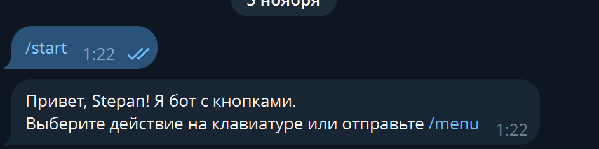
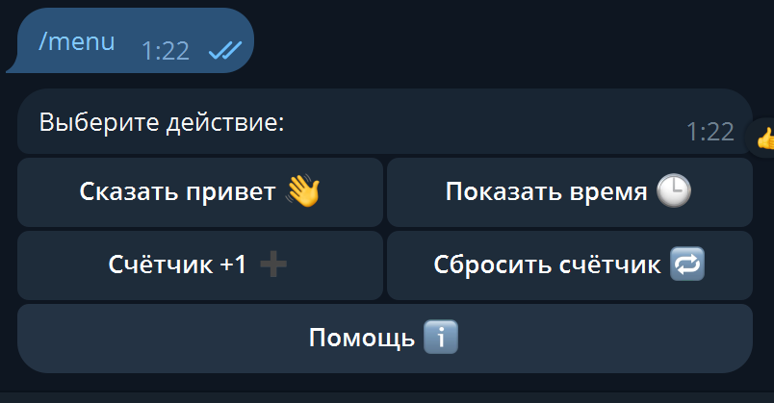
Если нажать кнопку “Сказать привет”:
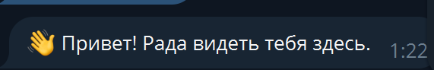

Если нажать кнопку “показать время”:
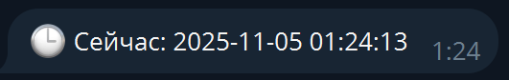
Если нажать кнопку “Счетчик +1”:
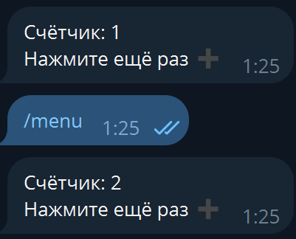
Если нажать кнопку “Сбросить счетчик”:
